TUGAS MANAJEMEN STRATEGI
PT INDOCEMENT TUNGGAL PRAKARSA

disusun oleh:
Pradipta Larasati – 1401154458
Diar Ulfah Hassanah – 1401154430
Dwika Siswananda – 1401150080
Fairuz Zahirah Firdaus – 1401154570
I Putu Pandio – 1401150052
Nicolas Satria Hidayat – 1401150066
Rhava Kurnia H. – 1401154402
MB-39-10

PROGRAM STUDI MANAJEMEN BISNIS TELEKOMUNIKASI DAN INFORMATIKA
FAKULTAS EKONOMI DAN BISNIS
UNIVERSITAS TELKOM
BANDUNG
2017

DAFTAR ISI

DAFTAR ISI ii
EXTERNAL ENVIRONMENT ANALYSIS 1
INTERNAL ENVIRONMENT ANALYSIS 4
MATRIKS IFAS PT INDOCEMENT TUNGGAL PRAKARSA 8
MATRIKS EFAS PT INDOCEMENT TUNGGAL PRAKARSA 9
ANALISIS SWOT PT INDOCEMENT TUNGGAL PRAKARSA 10
ANALISIS EFAS DAN IFAS KOMPETITOR 12
CPM PT INDOCEMENT TUNGGAL PRAKARSA 16
SASARAN JANGKA PANJANG 17
PT INDOCEMENT TUNGGAL PRAKARSA 17
STRATEGI ALTERNATIF 18
GENERIC STRATEGIC PORTER 20

VISI – MISI
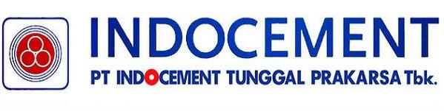
VISI:
Menjadi produsen semen terkemuka di Indonesia dan pemimpin di pasar beton siap-pakai (RMC) di Pulau Jawa yang terdepan dalam mutu, serta mampu memenuhi kebutuhan agregat dan pasir untuk bisnis RMC secara mandiri.

MISI:
Kami berkecimpung dalam bisnis penyediaan semen dan bahan bangunan berkualitas dengan harga kompetitif dan tetap memerhatikan pembangunan berkelanjutan.

Identifikasi Visi:
Vission Statement Components
Short | √
Preferably one sentence | √
as many managers as possible should have input into developing the statement | √
Focus | √
Direct | √
Motivate | -
Unify
Excite a business into superior perfomance
Time Frame | -

Identifikasi Misi :

Mission Statement Components
Customer | -
Product or Service | Produk utama dari PT Indocement Tunggal Prakarsa, yaitu semen dan bahan bangunan yang berkualitas.
Markets | -
Technology | -
Concern for Survival,Growth & Profitability | PT Indocement Tunggal Prakarsa memberikan harga yang kompetitif untuk penjualan semen dan bahan bangunan berkualitas, serta tetap memperhatikan pembangunan berkelanjutan.
Philosophy | -
Self-Concept | PT Indocement Tunggal Prakarsa menyediakan semen dan bahan bangungan berkualitas dengan harga kompetitif.
Concern of Public Image | -
Concern of Employee | -

EXTERNAL ENVIRONMENT ANALYSIS

- Macro Environment
Economic | Proyeksi pertumbuhan PDB Indonesia tahun 2016 pada angka 5%. Kondisi ini disebabkan belum pulihnya perekonomian global dan masih rendahnya harga komoditas energi. Hal ini menyebabkan daya beli masyarakat melemah sehingga konsumsi semen domestik tidak bertumbuh. Selain itu, investasi sektor swasta tertahan dan penundaan proyek-proyek infrastruktur menyebabkan berkurangnya volume penjualan.
Social | Komitmen Indocement terhadap pemangku kepentingan (khususnya masyarakat tertulis dalam kebijakan perusahaan “Senantiasa berupaya meningkatkan program untuk menciptkan hubungan kerjasama yang harmonis dengan lingkungan sekitar. Kunci utama adalah turut melibatkan masyarakat, serta memberikan program dan kegiatan seperti pembinaan UMKM, pembinaan Unit Pengelola Kebersihan (UPK) sehingga masyarakat turut peduli pada pengelolaan sampah.
Political | Indonesia lebih percaya diri di bawah kepemimpinan Presiden didukung oleh partai-partai politik. Pemerintah secara agresif berusaha untuk membenahi lingkungan bisnis dan investasi dengan memberikan kelonggaran peraturan dan menawarkan insentif pajak. Proyek infrastruktur Pemerintah dilanjutkan dengan pembangunan maupun perbaikan jalan, bandara, bendungan dan pelabuhan. Hal ini tentu terjadi peningkatan kebutuhan semen, dan meningkatkan penjualan pasar semen Indonesia.
Techonological | Pabrik semen sudah menggunakan teknologi pembuatan semen yang mutakhir dimana emisi debu dan air sudah bisa dikontrol sesuai dengan peraturan yang ada, penggunaan tenaga listrik dan bahan bakar yang cukup efisien bahkan di beberapa pabrik telah memanfaatkan limbah untuk melindungi lingkungan dan mendukung program pemerintah untuk mengurangi emisi gas rumah kaca. Indocement menggunakan teknologi bag filter Boldrocchi guna menangkap debu sehingga operasional lebih ramah lingkungan serta hemat energi.
Ecological | Indocement mempunyai perhatian besar pada tambang dan terlibat dalam kontes dwi tahunan internasional ilmiah dan pendidikan, yaitu Quarry Life, yang pertama kali diperkenalkan oleh HeidelbergCement pada 2012. Para peneliti, mahasiswa dan sarjana diundang untuk melakukan proyek penelitian di lokasi pertambangan milik HeidelbergCement di seluruh dunia. Quarry Life memberikan kesempatan unik untuk menambah nilai nyata dan pendidikan ekologi untuk lingkungan pertambangan.

- Industry Environment
(Global & Domestic )
Entry Barriers | Pada tahun 2016 terjadi peningkatan pemain baru di pasar semen Indonesia. Jumlah pemain baru meningkat dari tahun sebelumnya, sebesar 9 produsen semen dengan 9 merek menjadi 15 produsen semen dengan 19 merek. Walaupun ada pemain baru, “Tiga Besar” pemain lama termasuk Indocement masih tetap mendominasi.
Supplier Power | Untuk memastikan pasokan bahan baku (batu kapur, tanah liat, trass dan agregat) secara konsisten, Perseroan telah mengakuisisi tambang-tambang di lokasi strategis dan bekerjasama dengan pemasok melalui kontrak jangka panjang. Kerjasama dengan pemasok dilengkapi dengan Kode Etik HeidelbergCement yang berlaku secara global, guna menekan kerjasama yang erat dan produktif dengan pemasok.
Subtitute | -
Competitive Rivalry | Indocement memiliki keunggulan yang diperoleh dari sumber daya yang dimiliki. Indocement membuka kesempatan kerja terutama bagi masyarakat lokal, serta bersungguh-sungguh dalam pelestarian lingkungan hidup dan keanekaragaman hayati. Sebagian besar program tanggung jawab sosial merupakan program pengembahangan berkelanjutan. Keberadaan program-program yang memperhatikan profit, people, planet, dan product (4P) ini menjadi pembeda yang dimiliki Indocement. Perbedaan lainnya adalah keberadaan Plant 14, yaitu pabrik baru di Kompleks Pabrik Citeureup yng merupakan salah satu lini produksi terefisiensi di Indonesia dengan teknologi terkini, sistem emisi tercanggih serta fasilitas produksi ramah lingkungan. dalam situasi ekonomi dimana terjadi pelemahan daya beli, Indocement menawarkan semen bermutu dengan harga yang lebih terjangkau, yaitu meluncurkan produk semen baru dengan nama Semen Rajawali.

- Operating Environment
Competitor | Sebagai perusahaan industri semen terkemuka di Indonesia, Indocement pernah menjadi market leader yang menguasai lebih dari 30% pasar semen nasional. Namun, PT Holcim Indonesia, salah satu Kompetitor yang cukup agresif melakukan penetrasi pasar sehingga mampu meraih market share hingga setengah dari Indocement. Dilihat dari penjulan tahun 2016, penjualan PT Holcim Indonesia melebihi penjualan Indocement. Adapun competitor terbesar lainnya adalah PT Semen Gresik.
Creditor | -
Customers | Pangsa pasar PT Indocement Tunggal Prakasa di seluruh Indonesia mencapai 26%, didominasi oleh Jawa sebesar 72%. Perusahaan fokus penjualan pada pasar yang lebih dekat dengan pabrik dan terminal (Jawa, Sumatera Selatan, dan Kalimantan).  Untuk menjaga loyalitas dan wujud tanggung jawab terhadap konsumen, Indocement menyediakan layanan pengaduan (call center, email, website), pelayanan pelanggan, survei tingkat kepuasan, serta komitmen terhadap mutu.
Labor | Indocement memperkerjakan karyawan dengan jumlah keseluruhan sebanyak 6.579 orang, yang dipilih secara selektif melalui berbagai rangkaian rekrutasi. Guna meningkatkan produktivitas, perusahaan memberikan pengembangan dan pelatihan secara berkala, serta memenuhi hak yang dimiliki oleh pekerja, seperti gaji, tunjangan, bonus, tunjangan kesehatan, dll. Indocement terbukti telah menjalin hubungan kerja yang kondusif tercermin dari Perjanjian Kerja Bersama (PKB) antara manajemen perseroan dengan serikat pekerja.
Supplier

INTERNAL ENVIRONMENT ANALYSIS
Marketing | Pangsa Pasar  Pangsa pasar Indocement di 2016 turun 1,1% menjadi 26,0% dari 27,1% di 2015. Pulau Jawa masih menyumbangkan penjualan semen terbesar dengan 55,1% dari total penjualan. Pangsa pasar terbesar di Pulau Jawa adalah Jawa Barat (48,0%), DKI Jakarta (43,8%). Hal ini dikarenakan DKI Jakarta dan Jawa Barat merupakan home market yang terdekat dengan pabrik Indocement di Citeureup dan Palimanan. Semen Tiga Roda menyasar kepada konsumen individual dan proyek. Sementara target pasar RMC adalah konsumen dalam skala lebih besar, seperti pengembang gedung perkantoran dan apartemen.  Dalam rangka meningkatkan pangsa pasar dan diversifikasi produk serta memenuhi kebutuhan konsumen yang  menginginkan produk bermutu dari Indocement dengan harga yang lebih terjangkau, Indocement telah memperkenalkan produk semen baru dengan merek “Semen Rajawali”. Semen PPC ini pada tahun 2016 baru dipasarkan di daerah tertentu, yaitu Sukabumi, Karawang dan Serang.  Strategi Pemasaran  Produk Perseroan dengan merek “Semen Tiga Roda” dipasarkan di seluruh Indonesia dan memiliki jaringan distribusi yang luas. Oleh karena itu, salah satu perangkat utama dalam bisnis Indocement adalah mengelola relasi dengan toko bahan bangunan yang mendistribusikan produk Semen Tiga Roda ke masyarakat. Selain itu PT Indocement menjalin hubungan baik dengan pelanggan, sejumlah kegiatan dilaksanakan, seperti temu pelanggan, membuat program customer relationship management untuk mempererat hubungan dengan pelanggan semen kantong dan semen curah, membuat program loyalty melalui “Mitra Semen Tiga Roda” dan majalah “Kokoh”. Indocement terus meningkatkan komunikasi dua arah dengan pelanggan melalui media digital, seperti website, facebook, twitter, dan lainnya.  Kegiatan Promosi  Indocement gencar melakukan kegiatan penjualan, pemasaran dan promosi. Tiga Roda dikenal sebagai merek premium dan berkualitas tinggi di pasar dan merupakan simbol semen yang kuat dan terpercaya. Merek ini memiliki brand equity yang kuat di pasar. Untuk mempertahankan brand awareness dan citra yang baik, Indocement terus melakukan komunikasi terintegrasi melalui berbagai media, papan nama toko, papan iklan di lokasi strategis dan branding di batching plant, truksemen, truk mixer dan berbagai titik strategis.
Finance & Accounting | Beban Pokok Pendapatan  Total beban pokok pendapatan Perseroan pada tahun 2016 adalah sebesar Rp9.030,4 miliar, turun 8,7% atau Rp858,5 miliar dari Rp9.888,9 miliar pada tahun 2015.  Laba Usaha  Perseroan membukukan laba usaha sebesar Rp3.644,6 miliar pada tahun 2016, mengalami penurunan sebesar 27,9% dibandingkan tahun 2015 sebesar Rp5.056,9 miliar.  Beban Pajak Penghasilan  Beban pajak penghasilan - neto Perseroan sesuai laporan laba rugi dan penghasilan komprehensif lain konsolidasian adalah sebesar Rp275,3 miliar pada tahun 2016, turun 78,6% dari Rp1.287,9 miliar pada tahun 2015.  Laba Tahun Berjalan  Pada tahun 2016, laba tahun berjalan Perseroan adalah sebesar Rp3.870,3 miliar, mengalami penurunan sebesar 11,2% dari Rp4.356,7 miliar pada tahun 2015. Hasilnya, total penghasilan komprehensif tahun berjalan 2016 tercatat sebesar Rp3.800,5 miliar, turun 10,8% dibandingkan tahun 2015 sebesar Rp4.258,6 miliar.  Liabilitas Jangka Pendek  Pada tanggal 31 Desember 2016, jumlah liabilitas jangka pendek sebesar Rp3.187,7 miliar, naik 18,6% dibandingkan dengan tahun 2015 sebesar Rp2.687,7 miliar.  Liabilitas Jangka Panjang  Pada tanggal 31 Desember 2016, total jumlah liabilitas jangka panjang adalah Rp824,1 miliar, turun 24,0% dari Rp1.084,7 miliar pada tahun 2015. Penurunan ini terutama disebabkan oleh tidak adanya liabilitas pajak tangguhan pada 2016.  Struktur Permodalan  Struktur modal terdiri atas dari modal sendiri (ekuitas) dan utang (liabilitas). Struktur modal yang optimal akan memaksimalkan nilai perusahaan. Rencana modal Perseroan disusun oleh Direksi sebagai bagian dari rencana bisnis Perseroan dan disetujui oleh Dewan Komisaris. Sampai akhir tahun 2016, Perseroan mempunyai struktur permodalan yang kuat, dengan saldo kas sekitar Rp9.674,0 miliar, yang menyumbang 32,1% dari jumlah aset Perseroan. Perseroan memiliki aset lancar sebesar Rp14.424,6 miliar, yaitu sebesar 47,8% dari jumlah aset
Operation | 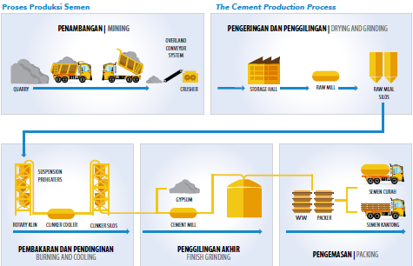  Perseroan dalam usahanya menekan penggunaan bahan bakar fosil adalah dengan menggunakan bahan bakar alternatif seperti sampah padat rumah tangga, limbah bahan bakar, serbuk gergaji, limbah minyak, biji kelapa sawit, sekam padi dan ban bekas. Pada 2016, Perseroan meningkatkan penggunaan bahan  bakar alternatif sebesar 1,7%. Perseroan memiliki tiga belas pabrik semen. Secara keseluruhan, total kapasitas terpasang pabrik Indocement adalah 24,9 juta ton semen per tahun. Kompleks Pabrik Citeureup merupakan salah satu kompleks pabrik semen terintegrasi terbesar di dunia. Plant 14 di Kompleks Pabrik Citeureup adalah pabrik dengan teknologi terkini dan kiln paling efisien. Untuk menjamin rantai pasokan semennya, Indocement memiliki beberapa terminal serta metode pengangkutan semen yang terintegrasi dengan baik.  Indocement memiliki tujuh terminal yang tersebar diseluruh Indonesia. Pendistribusian semen ke konsumen dilakukan dengan beberapa moda transportasi sebagai berikut:  1. Transportasi Darat, yaitu: Kereta api; Truk untuk mengangkut semen kantong ke gudang, toko bangunan dan konsumen eceran; Truk bulk untuk mengangkut semen curah ke konsumen industri.  2. Transportasi Laut;  Perseroan mempunyai entitas anak yang memiliki dan mengoperasikan kapal, yaitu PT Bahana Indonor dan PT Lintas Bahana Abadi. Melalui transportasi laut, Perseroan meningkatkan pengiriman dengan menggunakan peti kemas, kargo  umum dan curah.
Human Resources | Sebagai bagian dari Heidelberg Cement Group yang berskala global, Indocement dituntut untuk memenuhi standar internasional yang diterapkan di seluruh operasional Heidelberg Cement Group. Hal ini termasuk kualitas dan profesionalisme sumber daya manusia Indocement sebagai asset yang paling penting. Indocement meyakini bahwa dibutuhkan karyawan yang berkompeten untuk meningkatkan daya saing. Untuk mencapainya, Indocement senantiasa memberikan perhatian yang besar kepada pengembangan dan pemanfaatan sumber daya secara efektif sejalan dengan misi Perseroan. Berikut sifat karyawan yang diinginkan Indocement: Integritas; Tanggung Jawab; Disiplin; Kerjasama; Siap Melayani; Inisiatif; Kemauan Belajar; Inteligent (mempunyai kemampuan untuk memahami hal baru dengan cepat, mempunyai kemampuan untuk berpikir dan menganalisa secara logis, perlu mempunyai hasrat tinggi untuk berinovasi, berkreasi, dan siap memberi layanan yang bermutu).
Research & Development | Perseroan terus memperluas jenis produk dan meningkatkan kapabilitas distribusi. Dengan bertambahnya jumlah pabrik, Perseroan kini memiliki kapasitas untuk melakukan lebih banyak penelitian dan pengembangan, menciptakan produk baru bagi pelanggan dan fine-tuning produk yang sudah ada. Investasi terminal di daerah utama penjualan dapat menjamin ketersediaan pasokan produk yang dekat dengan lokasi pelanggan.
Quality | PT Indocement Tunggal Prakarsa, Tbk. menerapkan standar internasional pengelolaan lingkungan, yaitu:  - Sistem Manajemen Lingkungan ISO 14001:1996 dengan lingkup penerapan dari kegiatan penambangan, produksi, utilitas dan pendukungnya.  - Sistem Manajemen Lingkungan ISO 14001:2004 dengan lingkup penerapan pengelolaan lingkungan sesuai standar.

Struktur Organisasi | 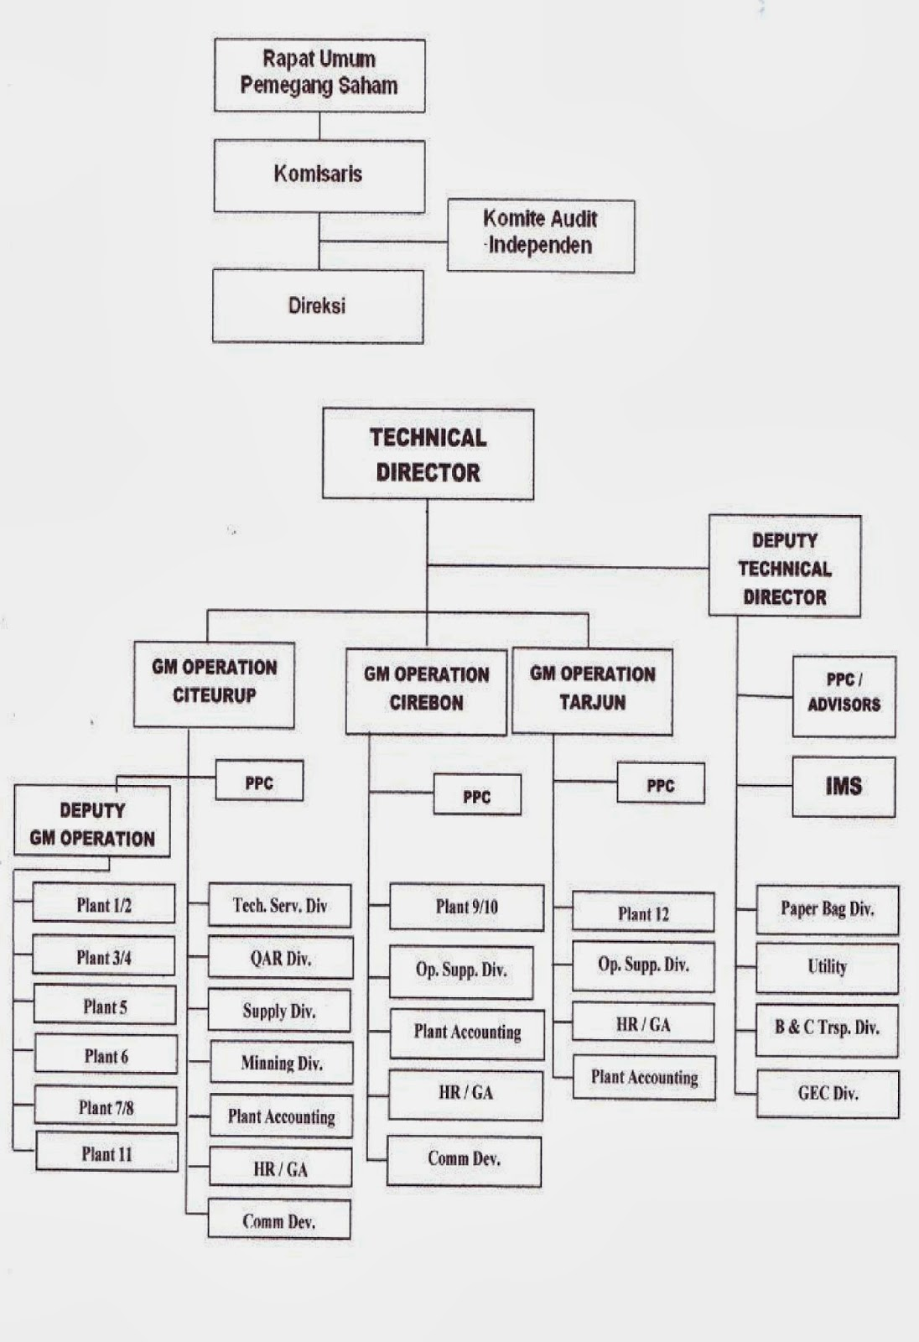

MATRIKS IFAS PT INDOCEMENT TUNGGAL PRAKARSA
(Internal Factor Analysis Strategy)

KEKUATAN

No | Internal Factor Analysis Strategy | Bobot | Rating | Skor
1 | Sumber Daya Manusia yang banyak dan berkompeten | 0,09 | 3 | 0,27
2 | Brand Image perusahaan yang kuat | 0,20 | 4 | 0,80
3 | Rasio Finansial | 0,10 | 4 | 0,40
4 | Berpengalaman kuat di Industri Persemenan | 0,12 | 4 | 0,48
5 | Salah satu dari tiga pemasok utama semen curah nasional | 0,09 | 3 | 0,27
 | Sub Total | 0,60 | - | 2,22

KELEMAHAN
No | Internal Factor Analysis Strategy | Bobot | Rating | Skor
1 | Perusahaan belum memiliki pengalaman dalam akuisisi perusahaan | 0,15 | 1 | 0,15
2 | Sarana pabrik yang sudah tidak layak | 0,06 | 3 | 0,18
3 | Kapasitas pabrik sulit ditingkatkan | 0,07 | 3 | 0,21
4 | Kendala bahasa yang berbeda | 0,04 | 4 | 0,16
5 | Posisi perusahaan di pasar regional masih kurang | 0,08 | 3 | 0,24
 | Sub Total | 0,40 | - | 0,94
 | Total | 1,00 | - | 3,16

Hasil analisis IFAS yang telah disajikan dapat diketahui bahwa kekuatan terbesar perusahaan terletak pada keuangan, pengalaman, dan brand image yang baik. Kemudian letak kelemahan perusahaan terkait dengan ekspansi yang dilakukan dan belum adanya pengalaman seperti PT Semen Indonesia terkait dengan akuisisi perusahaan.

MATRIKS EFAS PT INDOCEMENT TUNGGAL PRAKARSA
(External Factor Analysis Strategy)
PELUANG
No | External Factor Analysis Strategy | Bobot | Rating | Skor
1 | Peningkatan kebutuhan semen merupakan kesempatan Indocement untuk meningkatkan produksi | 0,15 | 4 | 0,60
2 | Regulasi yang dipermudah | 0,10 | 4 | 0,40
3 | Peluang pasar meningkat di luar jawa barat | 0,15 | 3 | 0,45
 | Sub Total | 0,40 | - | 1,45

ANCAMAN
No | External Factor Analysis Strategy | Bobot | Rating | Skor
1 | Ancaman produk semen dengan harga murah | 0,10 | 1 | 0,10
2 | Ancaman dari kompetitor yang sangat kompetitif | 0,10 | 2 | 0,20
3 | Kompetitor asing yang tertarik berinvestasi di Indonesia | 0,15 | 1 | 0,15
4 | Sumber bahan baku menipis | 0,10 | 3 | 0,30
5 | Kemampuan competitor meningkat | 0,15 | 2 | 0,30
 | Sub Total | 0,60 | - | 1.05
 | Total | 1 | - | 2,50

Hasil analisis EFAS yang telah disajikan dapat diketahui bahwa peluang terbesar perusahaan terletak pada peningkatan kebutuhan semen serta regulasi yang dipermudah. Kemudian letak ancaman perusahaan terkait dengan ancaman produk semen dengan harga murah , dan munculnya competitor asing yang tertarik investasi di Indonesia.

ANALISIS SWOT PT INDOCEMENT TUNGGAL PRAKARSA

Kekuatan (Strengths) :
- PT. Indocement Tunggal Prakarsa memiliki sumber daya manusia yang banyak dan berkompeten sesuai standar internasional yang diterapkan di seluruh operasioanal Heidelberg Cement Group.
- PT. Indocement Tunggal Prakarsa memiliki kekuatan dari segi keuangan karena kekuatan keuangan akan menjadi salah satu penentu keputusan investasi.
- PT. Indocement Tunggal Prakarsa memiliki Brand Image yang kuat karena dengan Brand Image yang uat akan memudahkan produk untuk masuk ke pasar yang baru.
- PT. Indocement Tunggal Prakarsa memiliki pengalaman yang kuat di bidang industri terutama semen karena dengan pengalaman akan mudah memasukkan suatu produk ke pasar yang baru.
- PT. Indocement Tunggal Prakarsa merupakan salah satu pemimpin pasar pada industri nasional dengan keberhasilan di industri nasional akan membantu dalam kegiatan ekspansi.

Kelemahan (Weakness) :
- PT. Indocement Tunggal Prakarsa memiliki kelemahan yang belum mempunyai pengalaman dalam akuisisi perusahaan sehingga perusahaan harus teliti dalam menerapkan strategi.
- Sarana pabrik sudah tidak layak sehingga perlu perbaikan atau melakukan pembelian teknologi baru.
- Kapasitas pabrik sulit ditingkatkan karena keterbatasan bahan baku
- PT. Indocement Tunggal Prakarsa mempunyai kendala dalam komunikasi oleh karena itu perusahaan harus meningkatkan kemampuan bahasa.

Peluang (Opportunities) :
- PT. Indocement Tunggal Prakarsa memiliki peluang untuk meningkatkan jumlah produksi, karena terjadi peningkatan permintaan semen.
- PT Indocement Tunggal Prakarsa memiliki peluang untuk meningkatkan pangsa pasar serta ekspansi, karena dipermudahnya regulasi yang ada.
- Peluang pasar semakin meningkat khususnya di daerah selain Jawa Barat.

Ancaman (Threats) :
- Adanya produk semen dengan harga murah menjadi ancaman bagi PT Indocement Tunggal Prakarsa
- Ancaman dari kompetitor yang kompetitif
- Ancaman adanya competitor asing yang tertarik berinvestasi di Indonesia
- Ketersediaan bahan baku yang semakin menipis menjadi ancaman bagi perusahaan
- Meningkatnya competitor menjadi sebuah ancaman bagi perusahaan

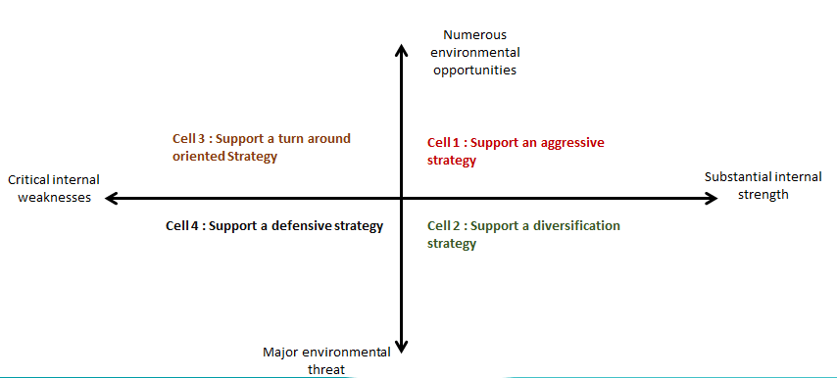
SWOT ANALYSIS DIAGRAM

Untuk analisis SWOT diagram, PT Indocement Tunggal Prakarsa termasuk dalam bagian Cell 1, yang dimana memiliki kekuatan internal substantial yang baik serta masih adanya kesempatan memasuki pasar global yang tinggi. Maka dalam Cell 1 ini, Inducement perlu melakukan strategi yang agresif yaitu dengan mencoba memasuki wilayah geografis pasar di Asia dengan membuat cabang di negara-negara yang potensial pembangunannya seperti Vietnam, Filipina, Laos, Thailand, dll. Hal ini dapat dilihat jika dibandingkan tahun 2015, volume penjualan ekspor 2016 naik sebesar 83,1%.

ANALISIS EFAS DAN IFAS KOMPETITOR
PT HOLCIM
Matriks IFAS (Internal Factor Analysis Strategy)
KEKUATAN
No | Internal Factor Analysis Strategy | Bobot | Rating | Skor
1 | Memiliki lebih dari 43 waralaba dan sekitar 9.000 toko bangunan yang tersebar diseluruh pulau jawa. | 0,08 | 3 | 0,24
2 | Memiliki predikat kualitas semen terbaik ketiga di Indonesia. | 0,06 | 3 | 0,18
3 | Peningkatan ekuitas merek holcim | 0,06 | 3 | 0,18
4 | Sering diadakan seminar secara berkala mengenai industry kontruksi | 0,08 | 3 | 0,24
5 | Pelayanan konsumen dan pemesanan bisa dijangkau pelanggan melalui via telephone. | 0,06 | 3 | 0,18
6 | Tercatat telah memperoleh penghargaan dibidang lingkungan dalam sustainable Development Reporting Awards | 0,06 | 3 | 0,18
7 | Memiliki fasilitas seperti batching plant dan capsule truck | 0,06 | 3 | 0,18
8 | Memiliki banyak pabrik di beberapa kota besar lancar dan memiliki beberapa anak perusahaan sehingga distribusi lancar. | 0,08 | 3 | 0,24
 | Total | 0,54 | 24 | 1,62
KELEMAHAN
No | Internal Factor Analysis Strategy | Bobot | Rating | Skor
1 | Terdapat HB / policy HI sehingga pemasaran tidak dapat dilakukan secara independen dan meluas. | 0,27 | 3 | 0,81
2 | Ekspansi hanya bisa dilakukan didaerah yang tercakup dalam logistic semen curah | 0,27 | 2 | 0,36
3 | Pasar utama masih berada di kota besar sehingga untuk distribusi ke kota-kota kecil berdampak pada harga jual | 0,27 | 3 | 0,81
 | Total | 0,81 | 8 | 1,98

Matriks EFAS (Eksternal Factor Analysis Strategy)
PELUANG
No | Eksternal Factor Analysis Strategy | Bobot | Rating | Skor
1 | Operasi holcim beton redymix sebagai saluran untuk memperbaiki pasar aggregate. | 0,16 | 3 | 0,48
2 | Mempunyai reserve/ cadangan bahan baku yang siap untuk di eksploitasi | 0,22 | 3 | 0,66
3 | Pesaing RMX Jawa Timur tidak menjadi model inovasi. | 0,16 | 2 | 0,32
4 | Ada beberapa proyek infrastruktur akan terus dikembangankan oleh pemerintah. | 0,22 | 3 | 0,66
 | Total | 0,76 | 11 | 2,12

ANCAMAN
No | Eksternal Factor Analysis Strategy | Bobot | Rating | Skor
1 | Apresiasi rendah oleh pelanggan Jawa Timur untuk holcim yang berstandart tinggi.(OHS,Lingkungan, Inovasi,dll) | 0,33 | 2 | 0,66
2 | Entry barrier, operasi batching plan dan quarry batu dapat dimiliki oleh siapa saja, kapan saja, dan dimana saja. | 0,33 | 3 | 0,99
3 | Jawa Timur memiliki harga pasar sensitive. | 0,33 | 2 | 0,66
 | Total | 0,99 | 7 | 2,31

PT SEMEN GRESIK
Matriks IFAS (Internal Factor Analysis Strategy)
KEKUATAN
No | Internal Factor Analysis Strategy | Bobot | Rating | Skor
1 | PT Semen Gresik merupakan BUMN (Badan Usaha Milik Negara) | 0.21 | 4 | 0,84
2 | Lokasi pabrik yang strategis | 0,14 | 3 | 0,42
3 | Memiliki SDM yang kompetitif dan berkualitas | 0,21 | 3 | 0,36
4 | Seluruh penjuru daerah pemasaran | 0,14 | 3 | 0,42
5 | Sarana promosi yang menyeluruh ke berbagai media. | 0,14 | 3 | 0,42
6 | Memiliki sumber dana dari pemerintah Republik Indonesia | 0,14 | 3 | 0,42
 | Total | 0,98 | 19 | 2,88

KELEMAHAN
No | Internal Factor Analysis Strategy | Bobot | Rating | Skor
1 | Kebijakan harga yang masih bergantung pada brain. | 0.6 | 1 | 0,6
2 | Daerah pemasaran yang belum menjangkau seluruh wilayah Indonesia | 0,3 | 1 | 0,3
 | Total | 0,9 | 2 | 0,9

Matriks EFAS (Eksternal Factor Analysis Strategy)
PELUANG
No | Eksternal Factor Analysis Strategy | Bobot | Rating | Skor
1 | Rencana pembangunan pabrik baru | 0.2 | 4 | 0,8
2 | Rencana pembangunan pembangkit listrik | 0,2 | 4 | 0,8
3 | Jumlah penduduk yang meningkat | 0,2 | 3 | 0,6
4 | Perkembangan teknologi | 0,2 | 3 | 0,6
5 | Segmen pasar berbagai kalangan dan golongan | 0,2 | 2 | 0,4
 | Total | 0,10 | 16 | 3,2

ANCAMAN
No | Eksternal Factor Analysis Strategy | Bobot | Rating | Skor
1 | Pertumbuhan ekonomi | 0.1 | 2 | 0,2
2 | Perkembangan politik yang tidak stabil | 0,2 | 1 | 0,2
3 | Suply bahan baku batu kapur dari alam yang terbatas | 0,3 | 2 | 0,6
4 | PT.Semen gresik memiliki banyak pesaing | 0,3 | 1 | 0,3
 | Total | 0,9 | 6 | 1,3

CPM PT INDOCEMENT TUNGGAL PRAKARSA
(Competitive Profile Matrix)
Kompetitor terbesar yang dimiliki oleh PT Indocement Tunggal Prakarsa adalah PT Holcim dan PT Semen Gresik. Ketiga perusahaan tersebut merupakan pemasok utama semen curah nasional.
No | Faktor Penting | Bobot | PT Indocement |  | PT Holcim |  | PT Semen Gresik
 |  |  | Rating | Skor | Rating | Skor | Rating | Skor
1 | Iklan | 0,10 | 2 | 0,20 | 3 | 0,30 | 1 | 0,10
2 | Kualitas Produk | 0,10 | 2 | 0,20 | 4 | 0,40 | 3 | 0,30
3 | Daya Saing Harga | 0,10 | 3 | 0,30 | 2 | 0,20 | 3 | 0,30
4 | Manajemen | 0,10 | 3 | 0,30 | 4 | 0,40 | 3 | 0,30
5 | Posisi Keuangan | 0,15 | 3 | 0,45 | 2 | 0,30 | 3 | 0,45
6 | Loyalitas Konsumen | 0,15 | 4 | 0,60 | 3 | 0,45 | 3 | 0,45
7 | Ekspansi Global | 0,10 | 3 | 0,30 | 4 | 0,40 | 2 | 0,20
8 | Pangsa Pasar | 0,20 | 2 | 0,40 | 3 | 0,60 | 2 | 0,40
 | Total | 1,00 |  | 2,75 |  | 3,05 |  | 2,50

Berdasarkan CPM dapat diketahui bahwa PT Holcim lebih unggul dari pada PT Indocement dan PT Semen Gresik. Pada faktor Iklan, Kualitas Produk, Manajemen, Ekspansi Global, PT Holcim lebih unggul.

SASARAN JANGKA PANJANG

PT INDOCEMENT TUNGGAL PRAKARSA
(Balance Scorecard)

Balance Scorecard | Objective | Measurement | Target
Financial Perspective | Profitability; | - ROE (Return on Equity)  - Net Profit Margin  - Net Income Margin  - Efisiensi biaya produksi | 10%  10%  10%  5%
Customer Perspective | Products & Services | - Pangsa Pasar  - Kepuasan Pelanggan  - Peningkatan loyalitas pelanggan | 5%  10%  5%
Internal Business | Operational Quality | - Ekuitas merek yang kuat  - Kualitas produk yang baik  - Kapasitas produksi | 10%  5%  15%
Learning & Growth | HR Development; | - Pendidikan dan pelatihan karyawan secara berkala  - Produktivitas karyawan | 5%  10%

STRATEGI ALTERNATIF
PT INDOCEMENT TUNGGAL PRAKARSA

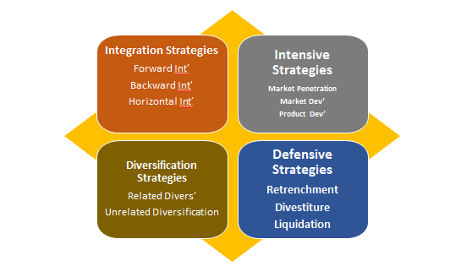
Strategi alternatif terbagi menjadi empat, yaitu:

Dari sejumlah strategi alternatif, strategi yang dijalankan PT Indocement Tunggal Prakarsa adalah Intensive Strategies.
- Market Penetration
Untuk melakukan penetrasi ke pasar yang lebih luas, Indocement memanfaatkan Plant 14, yaitu pabrik baru di Kompleks Pabrik Citeureup yang merupakan salah satu lini produksi terefisien di Indonesia dengan teknologi terkni, sistem emisi tercanggih serta fasilitas produksi ramah lingkungan. Dengan kapasitas produksi 4,4 juta ton semen per tahun, Plant 14 memungkinkan Indocement meningkatkan kapasitas produksi dan penetrasi pasar yang lebih luas.

- Market Development
PT Indocement Tunggal Prakarsa meneruskan penjualan tidak hanya di home market (Jakarta, Jawa Barat dan Banten), melainkan memperkenalkan dan mendistribusikan produknya keluar home market. Indocement melakukan pembangunan terminal semen untuk menyediakan fasilitas bongkar-muat semen kantong dan curah di Samarinda, Kalimantan Timur, guna memenuhi permintaan serta meningkatkan pangsa pasar di wilayah Kalimantan. Dan juga pembangunan rute kereta api. Indocement telah memanfaatkan kereta api sebagai moda alternatif selain penggunaan truk karena dapat mengangkut dalam jumlah sangat besar yang besar dan lebih cepat. Pada 2014, Perseroan telah mengoperasikan rute baru dari Nambo ke Semarang, Magelang dan Banyuwangi dan dari Arjawinangun ke Semarang, Magelang dan Brambanan. Jaringan kereta api memainkan peranan penting dalam distribusi semen, terutama saat biaya menjadi lebih kompetitif di masa yang akan datang dengan selesainya jalur ganda kereta api di Jawa dan pembukaan rute baru.
Sementara itu, melalui transportasi laut, Perseroan meningkatkan pengiriman dengan menggunakan peti kemas, sling bags dan curah. Perusahaan telah membuka lokasi peti kemas baru di Kompleks Pabrik Citeureup dan mengalokasikan satu gudang untuk pengiriman sling bag. Tujuannya untuk menghemat waktu bongkar muat di pelabuhan, yang akan mengurangi biaya distribusi melalui laut secara keseluruhan.
Indocement juga membangun terminal lebih dekat dengan pasar utamanya. Terminal semen curah baru telah dibuka di Cigading, Banten dan Surabaya, Jawa Timur untuk memastikan layanan yang lebih baik kepada pelanggan.

- Product Development
PT Indocement Tunggal Prakarsa melakukan pengembangan produk salah satu pengembangan produk terbaru adalah Portland Pozzolan Cement (PPC) atau yang dikenal dengan nama Semen Rajawali. Produk semen terbaru ini diluncurkan pada akhir 2016 saat situasi ekomi terjadi pelemahan daya beli. Indocement meyakini bahwa masyarakat Indonesia membutuhkan semen bermutu dengan harga yang lebih terjangkau. Oleh karena itu diluncurkankanlah produk semen baru dengan kualitas terjamin dan harga terjangkau dengan nama Semen Rajawali. PCC dari Semen Rajawali sangat baik digunakan untuk pasangan bata dan plesteran, acian, juga pengerjaan beton. Diproduksi dengan teknologi ramah lingkungan, peralatan canggih, dan material terpercaya. Produk ini didesain khusus agar mudah digunakan dan dengan komposisi yang pas sehingga cocok untuk membangun segala tipe bangunan.

GENERIC STRATEGIC PORTER
PT INDOCEMENT TUNGGAL PRAKARSA

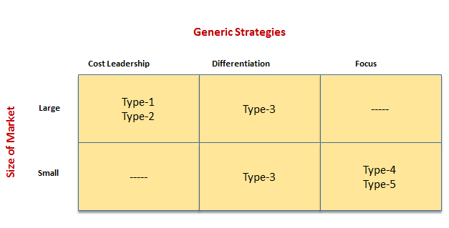
Generic Strategic Porter terbagi mejadi lima tipe sebagai berikut:

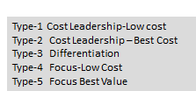

Dari Generic Stretegic Porter dapat diketahui bahwa PT Indocement Tunggal Prakarsa menerapkan strategi tipe 3, yaitu Diferensiasi. Menurut Philip Kotler (1999), definisi dari diferensiasi sebagai berikut: “Diferensiasi adalah tindakan merancang satu set perbedaan yang berarti untuk membedakan penawaran perusahaan dari penawaran pesaing. PT Indocement Tunggal Prakarsa mempunyai satu set perbedaan dari penawaran pesaing, yaitu dari segi jenis produk. Produk yang ditawarkan PT Indocement Tunggal Prakarsa tidak hanya semen saja namun Beton siap-pakai (Ready-Mix Concrete/RMC) dan Agregat. Berikut jenis produk yang ditawarkan PT Indocement Tunggal Prakarsa: Portland Composite Cement (PCC)
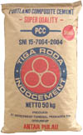
Portland Composite Cement (PCC)
PCC Tiga Roda dibuat untuk konstruksi umum seperti rumah, bangunan tinggi, jembatan, jalan beton, beton precast dan beton pre-stress. PCC mempunyai kekuatan yang sama dengan Portland Cement Tipe I.

Ordinary Portland Cement (OPC)
OPC Tiga Roda juga dikenal sebagai semen abu-abu, terdiri dari lima tipe semen standar. Indocement memroduksi OPC Tipe I, II dan V. OPC Tipe I merupakan semen kualitas tinggi yang sesuai untuk berbagai penggunaan, seperti konstruksi rumah, gedung tinggi, jembatan, dan jalan. OPC Tipe II dan V memberikan perlindungan tambahan terhadap kandungan sulfat di air dan tanah.

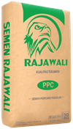
Portland Pozzolan Cement (PPC)
PPC dari Semen Rajawali sangat baik digunakan untuk pasangan bata dan plesteran, acian, juga pengerjaan beton. Diproduksi dengan teknologi ramah lingkungan, peralatan canggih, dan material terpercaya dari Indocement, penggunaan Semen Rawajali akan menghasilkan pengerjaan dengan kualitas konsisten dan tidak mudah retak. Produk ini juga didesain khusus agar mudah digunakan dan dengan komposisi yang pas sehingga cocok untuk membangun segala tipe bangunan.
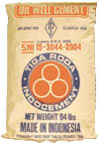
Oil Well Cement (OWC)
OWC Tiga Roda adalah tipe semen khusus untuk pengeboran minyak dan gas baik di darat maupun lepas pantai. OWC dicampur menjadi suatu adukan semen kemudian disuntikkan di antara pipa bor dan cetakan sumur bor dimana semen tersebut dapat mengeras dan kemudian mengikat pipa pada cetakannya. OWC diproduksi dengan standar mutu sesuai API (American Petroleum Institute).
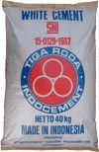
Semen Putih
Semen Putih Tiga Roda digunakan untuk dekorasi eksterior dan interior gedung. Sebagai satu-satunya produsen semen putih di Indonesia, saat ini Indocement dapat mencukupi kebutuhan semen putih untuk pasar domestik

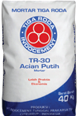
Acian Putih TR30
Acian Putih TR30 sangat sesuai untuk pekerjaan acian dan nat. Komposisi Acian Putih TR30 antara lain Semen Putih "Tiga Roda", kapur (Kalsium Karbonat) dan bahan aditif khusus lainnya. Keuntungan menggunakan Acian Putih TR30 adalah menghasilkan permukaan acian yang lebih halus, mengurangi retak dan terkelupasnya permukaan karena mempunyai sifat plastis dengan daya rekat tinggi, cepat dan mudah dalam pengerjaan, hemat dalam pemakaian bahan serta dapat dipergunakan pada permukaan beton dengan menambahkan bonding agent.
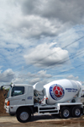
Beton Siap-Pakai
Beton siap-pakai (Ready-Mix Concrete/RMC) diproduksi dengan mencampur OPC dengan bahan campuran yang tepat (pasir dan batu) serta air dan kemudian dikirimkan ke tempat pelanggan menggunakan truk semen untuk dicurahkan. Sebagai nilai tambah produk, RMC mendatangkan keuntungan yang lebih tinggi dari produk semen lainnya. RMC Indocement sebagian besar dijual di Jakarta dimana industri pembangunannya sangat baik.

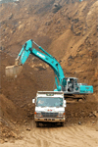
Agregat​
Agregat digunakan dalam proses produksi RMC. Pengembangan baru tambang agregat (batu andesit atau batu pecah-belah) di Rumpin dan Purwakarta, Jawa Barat dengan total cadangan 80 juta ton andesit, melalui anak perusahaan Indocement akan memperkuat posisi Indocement sebagai pemasok bahan bangunan.

Selain itu PT Indocement Tunggal Prakarsa berbeda dari kebanyakan kompetitor. Selama lebih dari empat puluh tahun Indocement telah hadir dan berkontribusi dalam pembangunan dan pemberdayaan masyarakat di Indonesia. Sebagai korporasi yang terkait dengan sumber daya alam, Indocement juga bersungguh-sungguh dalam pelesatarian lingkungan hidup dan keanekaragaman hayati. Sebagian besar program tanggung jawab sosial yang dilaksanakan Indocement merupakan program pengembangan berkelanjuta. Inducement telah menerima pengakuan atas keberhasilan nyata program pengembangan berkelanjutan. Keberadaan program-program yang memperhatikan profit, people, planet, dan product (4P) ini menjadikan Indocement selalu optimis melewati segala tantangan.

Indocement juga membuat perbedaan dengan keberadaan Plant 14, yaitu pabrik baru di Kompleks Pabrik Citeureup yang merupakan salah satu lini produksi terefisien di Indonesia dengan teknologi terkini, sistem emisi tercanggih serta fasilitas produksi ramah lingkungan. Dengan kapasitas produksi 4,4 juta ton semen per tahun, Plant 14 memungkinkan Indocement meningkatkan kapasitas produksi.

Annual Objective

Berdasarkan Annual Report PT Indocement Tunggal Prakarsa tahun 2016, dijelaskan mengenai Annual Objective (Tujuan Tahunan) 2017. Pada laporan tersebut, Indocement dengan optimis akan dapat mencapai target usaha dan keuangan di tahun 2017. Dengan mengamati perkembangan dan prospek usaha dalam industry semen, fokus Indocement pada 2017 adalah proyek infrastruktur dan domino efeknya pada pembangunan perumahan, kawasan Industri dan gedung bertingkat. Perseroan akan memperkuat bisnis RMC khususnya untuk high-grade quality dalam menunjang pembangunan infrastruktur di Indonesia. Indocement akan tetap melanjutkan ekspansi bisnis RMC dan agregat untuk mengantisipasi permintaan pasar yang lebih tinggi.
Saat ini, Plant 14, salah satu lini produksi terefisien di Indonesia dengan teknologi terkini dengan kapasitas produksi 4,4 juta ton semen per tahun telah beroperasi penuh. Plant 14 memungkinkan Indocement meningkatkan kapasitas produksinya dalam mendukung proyek pembangunan infrastruktur.
Sementara itu, rencana pendirian pabrik baru di Pati, Jawa Tengah dan di luar Pulau Jawa masih mengalami penangguhan karena kondisi pasar yang kelebihan pasokan.
Perseroan memiliki reputasi merek yang unggul sehingga dengan mudah memperkuat penjualan di daerah Jawa Barat, Banten, dan Jakarta. Sementara itu, merek Rajawali diharapkan dapat mendukung posisi Perseroan dalam menghadapi persaingan dengan produsen-produsen semen lain yang menawarkan produk dengan harga yang lebih murah.
Dengan kekuatan dan strategi ini, Indocement berharap untuk memenuhi tantangan dan peluang yang berkembang di pasar semen.

Hierarki Objective

Bagaimana Perusahaan membuat Policies untuk guidelines bagi para pegawai?
Perusahaan membuat kebijakan yang sifatnya mengikat tanpa adanya prinsip diskiriminasi seperti jenis kelamin,ras,agama, dan sebagainya agar tercermin dalam sikap dan profesionalisme kerja yang menghasilkan nilai tambah terhadap perusahaan dan para stakeholders. Setiap tahap kebijakan perlu pendekatan yang sesuai sehingga dapat menentukan tingkat efektifitas dan keberhasilan suatu kebijakan. Perusahaan perlu memberi pedoman mengenai nilai masukan sebagai nilai-nilai pokok untuk setiap karyawan seperti hubungan dengan sesama karyawan dan atasan, penampilan pribadi, dan pemakaian asset perusahaan. Perusahaan harus membuat kebijakan yang dapat mengarah pada benturan antara kepentingan perusahaan dan kepentingan individu.
PT Indocement melakukan deklarasi Quantum Challenge, guna mencapai Indocement Excellent, mengangkat nilai-nilai Perusahaan yang merupakan prinsip-prinsip yang mengatur tingkat laku. Perusahaan membuat Kebijakan Etika Perusahaan. Tujuan dari pedoman ini adalah membantu karyawan mengerti dna menghargai etika dalam melakukan tugas dan menjalankan usaha untuk meningkatkan martabat dan integritas sebagai warga perusahaan maupun pribadi.
Kerangka etika kerja Indocement dibagai atas tiga pedoman, yaitu :
Karyawan dan Tempat Kerja – Memberi pedoman mengenai nilai masukan (input value) sebagai nilai-nilai pokok (core value) untuk setiap karyawan, seperti Hubungan dengan Sesama Karyawan dan Atasan, Penampilan Pribadi, Pemakaian Aset Perusahaan untuk Kepentingan Pribadi, Keluhan, Pelecehan Seksual, Berbicara di depan Publik dan Permintaan Informasi, Keselamatan dan Keamanan, Kerapihan dan Tempat Kerja Bebas Narkoba dan Minuman Keras.
Terhadap Pihak Luar – Citra perusahaan kita tergantung bagaimana kita dapat mengembangkan persepsi positif dengan memperlihatkan sikap yang baik dan profesional. Pedoman ini menjabarkan cara-cara berinteraksi dengan Pelanggan, Mitra Usaha, Masyarakat dan Pesaing.
Benturan Kepentingan – Dalam menjalankan tugas dan berinteraksi dengan sesama karyawan, pelanggan, masyarakat, mitra usaha maupun pesaing, terdapat kemungkinan dimana kita menghadapi keadaan dan situasi yang dapat mengarah pada benturan antara kepentingan pribadi dan kepentingan Perusahaan.
Pedoman memberi beberapa contoh seperti: Hadiah dan Jamuan, Pekerjaan dan Kegiatan di Luar Kerja, Kegiatan Usaha dan Kepentingan Finansial, Nepotisme dan Hubungan Keluarga yang Bekerja dan Informasi Orang Dalam.

Tipe Struktur Organisasi

Dalam membuat struktur organisasi, PT Indocement menggunakan tipe Struktur Divisional. Hal ini dilihat dari mengelopokkan tugas dan aktivitas berdasarkan wilayah geografis pabrik yang dimiliki. Perusahaan hingga saat ini memiliki tiga pabrik, sehingga secara struktural dibuat adanya General Manager yang mengorganisir masing-masing pabrik tersebut.

Best Practice yang dimiliki oleh Perusahaan
PT Indocement memiliki Best Practice dengan kualifikasi Meningkatkan Kualitas dan Kinerja. Hal ini dilihat dengan adanya Plant 14, salah satu lini produksi terefisien di Indonesia dengan teknologi terkini dengan kapasitas produksi 4,4 juta ton semen per tahun telah beroperasi penuh. Plant 14 memungkinkan Indocement meningkatkan kapasitas produksinya dalam mendukung proyek pembangunan infrastruktur.
Selain itu, PT Indocement berfokus pada pelestarian lingkungan, peminimalan dampak pencemaran lingkungan. Saat perusahan sejenis belum mulai terlalu mementingkan akibat dari limbah produksi, PT Indocement sudah menggalang berbagai usaha untuk menciptakan keseimbangan.

Apakah ada linkage antara performance dengan cash benefit buat pegawainya?
Ada, berikut ini adalah pihak yang melakukan penilaian pada pt. indocement:
- Pihak yang melakukan penilaian dan evaluasi terhadap kinerja Dewan Direksi adalah pemegang saham melalui mekanisme RUPS, dengan mempertimbangkan penilaian dan rekomendasi dari Dewan Komisaris berdasarkan laporan hasil penilaian sendiri yang dilakukan Direksi.
- Hasil evaluasi terhadap kinerja Direksi secara keseluruhan dan kinerja masing-masing anggota Direksi secara individual akan merupakan bagian tak terpisahkan dalam skema kompensasi dan pemberian insentif bagi anggota Direksi. Hasil evaluasi kinerja masing-masing anggota Direksi secara individual merupakan salah satu dasar pertimbangan bagi pemegang saham untuk memberhentikan dan/atau menunjuk kembali anggota Direksi yang bersangkutan
Kriteria penilaian kinerja sebagai berikut:
- Tingkat kehadiran dalam Rapat Direksi, Rapat Gabungan Direksi dan Dewan Komisaris maupun Rapat Direksi dengan Komite
- Pencapaian program kerja Direksi dan Komite-komite Direksi
- Pengetahuan bisnis dan identifikasi risiko bisnis;
- Komitmen dalam memajukan kepentingan Perseroan;
- Penerapan GCG;
- Ketaatan terhadap peraturan perundang-undangan yang berlaku, Anggaran Dasar, ketentuan RUPS, serta kebijakan Perseroan.

Does the plan capture attention ? | Ya, dilihat dari review facebook.com para pekerja senang dan bangga bekerja di PT. Indocement dengan kebijakan kebijakan yang ditentukan sehingga memperoleh kesuksesan
Does employee understand the plan ? | Ya, para pekerja dijelaskan apabila perusahaan mengalami peningkatan keuntungan yang signifikan maka para pekerja itu mendapatkan insentif yang sudah disetujui oleh kedua pihak antara perusahaan dan para pekerja itu sendiri
Is the plan improving communication ? | Ya, Sebelum menjadi karyawan dilakukan training terlebih dahulu dengan menjelaskan visi misi perusahaan dan rencana atau tujuan perusahaan
Does the plan pay out when it should | Ya, dilihat dari laporan tahunan Pt.Indocement memberikan insentif kepada karyawannya dengan perusahaan mengalami kenaikan keuntungan
Is the company or unit performing better ? | Pt inducement mengalami peningkatan keuntungan yang signifikan, pada tahun 2016 perusahaan naik 7,6% atau 2,4 triliun dan pangsa pasar 5% dengan kinerja pegawai yang lebih baik

Kesimpulan : Dilihat dari linkage performace diatas dapat diketahui bahwa ada hubungan antara performance dengan cash benefit bagi pegawainya. Perusahaan memberikan insentif kepada pegawainya dengan perusahaan mengalami peningkatan keuntungan sehingga para pekerja mengalami peningkatan kualitas kinerjanya untuk memenuhi tujuan perusahaan.

